ΓΕΝΙΚΟ ΝΟΣΟΚΟΜΕΙΟ ΧΑΝΙΩΝ ΄΄Ο ΑΓΙΟΣ ΓΕΩΡΓΙΟΣ΄΄
Βασικά σημεία της ομιλίας του Διοικητή του Γενικού Νοσοκομείου Χανίων κου Γεωργίου Μπέας στην ειδική συνεδρίαση του Δημοτικού Συμβουλίου της Τρίτης 23 Ιουνίου 2026

Η ειδική συνεδρίαση του Δημοτικού Συμβουλίου Χανίων για το Γενικό Νοσοκομείο Χανίων αποτελεί μια σημαντική ευκαιρία για έναν ουσιαστικό και τεκμηριωμένο δημόσιο διάλογο και δεν πρέπει να εξελιχθεί σε μια ακόμη καταγραφή προβλημάτων ούτε σε μια άσκηση επικοινωνιακής διαχείρισης.
Είναι μια ευκαιρία να ενημερωθούν οι πολίτες για το τεράστιο έργο που επιτελεί καθημερινά το Νοσοκομείο Χανίων, ένα από τα μεγαλύτερα νοσοκομεία της χώρας, με 500 ανεπτυγμένες κλίνες και περισσότερους από 1.100 εργαζόμενους.
Τα νοσοκομείο Χανίων είναι το επίκεντρο της υγειονομικής περίθαλψης και αποτελεί τον βασικό πυλώνα της Δημόσιας Υγείας στη Δυτική Κρήτη, εξυπηρετώντας εκατοντάδες χιλιάδες κατοίκους και επισκέπτες κάθε χρόνο, στη βάση μιας αποτελεσματικής, αποδοτικής, ποιοτικής και ισότιμης κάλυψης των αναγκών της υγείας του πληθυσμού.
Η συζήτηση αυτή οφείλει να αναδείξει την εμπιστοσύνη που δικαιούται να απολαμβάνει το νοσοκομείο από την τοπική κοινωνία, καθώς και την εκτίμηση και τον σεβασμό προς το έργο όλων των εργαζομένων του, ιατρών, νοσηλευτών, διοικητικών, τεχνικών και λοιπού προσωπικού, οι οποίοι καθημερινά δίνουν τον καλύτερό τους εαυτό κάτω από συχνά δύσκολες συνθήκες.
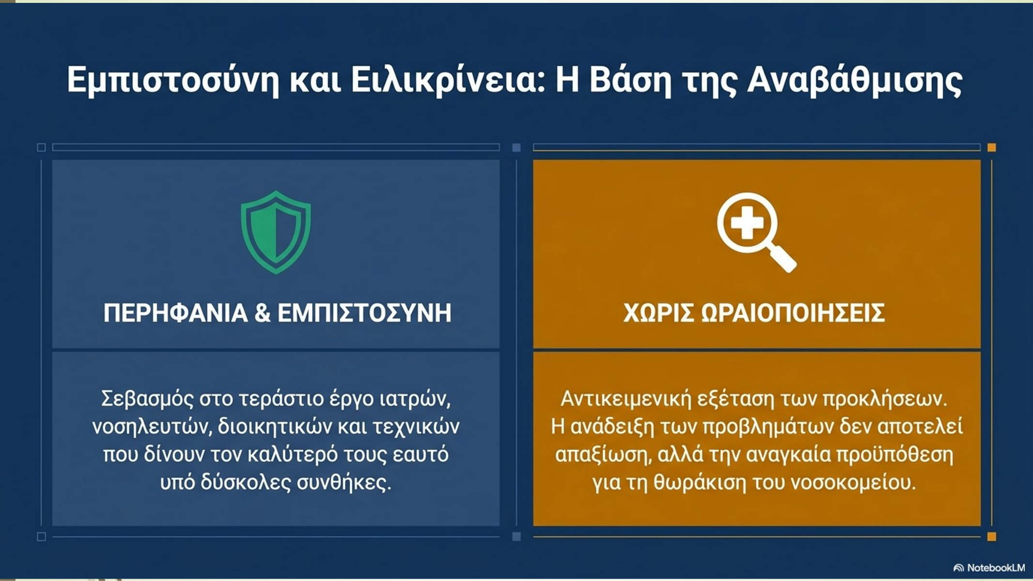

Οι ελλείψεις σε νοσηλευτικό προσωπικό, οι δυσκολίες στελέχωσης συγκεκριμένων ιατρικών ειδικοτήτων και η αυξανόμενη πίεση στις υπηρεσίες υγείας αποτελούν υπαρκτά προβλήματα που απαιτούν λύσεις.
Δεν μπορεί να ζητάμε από νέους γιατρούς και νοσηλευτές να επιλέξουν τα Χανιά όταν το κόστος στέγασης και διαβίωσης απορροφά μεγάλο μέρος του εισοδήματός τους. Δεν μπορεί να συζητάμε για προσλήψεις χωρίς να συζητάμε για το πώς θα μπορέσουν οι άνθρωποι αυτοί να ζήσουν αξιοπρεπώς στον τόπο που καλούνται να υπηρετήσουν.
Η ανάλυση των Δυνατών Σημείων , των Αδυναμιών , των Ευκαιριών και των Απειλών μπορεί να συμβάλει ουσιαστικά στην αποτύπωση της πραγματικότητας. Οι δυνάμεις του νοσοκομείου είναι γνωστές. Οι αδυναμίες επίσης. Το ζητούμενο είναι αν θα αξιοποιήσουμε τις ευκαιρίες ή αν θα επιτρέψουμε στις απειλές να καθορίσουν το μέλλον του.
Η κοινωνία των Χανίων αξίζει ένα ισχυρό δημόσιο νοσοκομείο. Και οι εργαζόμενοι του νοσοκομείου αξίζουν κάτι περισσότερο από ευχαριστίες: αξίζουν τις προϋποθέσεις που θα τους επιτρέψουν να συνεχίσουν να προσφέρουν με ασφάλεια, αξιοπρέπεια και προοπτική.
Στόχος μας οφείλει να είναι η διατήρηση και περαιτέρω ανάπτυξη ενός ισχυρού, σύγχρονου και επαρκώς στελεχωμένου δημόσιου νοσοκομείου, αντάξιου των αναγκών της κοινωνίας της Δυτικής Κρήτης.
Παράλληλα, είναι αναγκαίο να εξεταστούν με ειλικρίνεια και χωρίς ωραιοποιήσεις οι προκλήσεις που αντιμετωπίζει το ίδρυμα.
✅ ΔΥΝΑΤΑ ΣΗΜΕΙΑ (Strengths)
• Υψηλού επιπέδου επιστημονικό και ανθρώπινο δυναμικό.
• Σύγχρονες κτιριακές υποδομές και τεχνολογικός εξοπλισμός.
• Καθοριστικός ρόλος στην παροχή δευτεροβάθμιας και τριτοβάθμιας περίθαλψης στη Δυτική Κρήτη.
• Ισχυρή κοινωνική αναγνώριση και διαχρονική προσφορά.
⚠️ ΑΔΥΝΑΜΙΕΣ (Weaknesses)
• Ελλείψεις σε νοσηλευτικό προσωπικό.
• Ελλείψεις σε ορισμένες κρίσιμες ιατρικές ειδικότητες ( Παθολόγων. Επειγοντολόγων , Αναισθησιολόγων)
• Αυξημένος φόρτος εργασίας και δυσκολίες αναπλήρωσης προσωπικού.
• Γραφειοκρατικές και διοικητικές αγκυλώσεις που επηρεάζουν την ταχύτητα υλοποίησης αποφάσεων.
📈 ΕΥΚΑΙΡΙΕΣ (Opportunities)
• Νέες χρηματοδοτικές δυνατότητες μέσω εθνικών και ευρωπαϊκών προγραμμάτων.
• Ανάπτυξη συνεργασιών με πανεπιστημιακά και ερευνητικά ιδρύματα.
• Αξιοποίηση ψηφιακών τεχνολογιών και καινοτόμων υπηρεσιών υγείας.
• Δημιουργία κινήτρων προσέλκυσης και παραμονής επαγγελματιών υγείας στα Χανιά.
🚨 ΑΠΕΙΛΕΣ (Threats)
• Το ιδιαίτερα υψηλό κόστος ζωής στην πόλη των Χανίων.
• Η οξυμένη στεγαστική κρίση και η δυσκολία εξεύρεσης προσιτής κατοικίας για νέους επαγγελματίες υγείας.
• Ο έντονος ανταγωνισμός από μεγάλα αστικά κέντρα και τον ιδιωτικό τομέα για την προσέλκυση προσωπικού.
• Η διαρκώς αυξανόμενη ζήτηση υπηρεσιών υγείας λόγω δημογραφικών και τουριστικών πιέσεων.

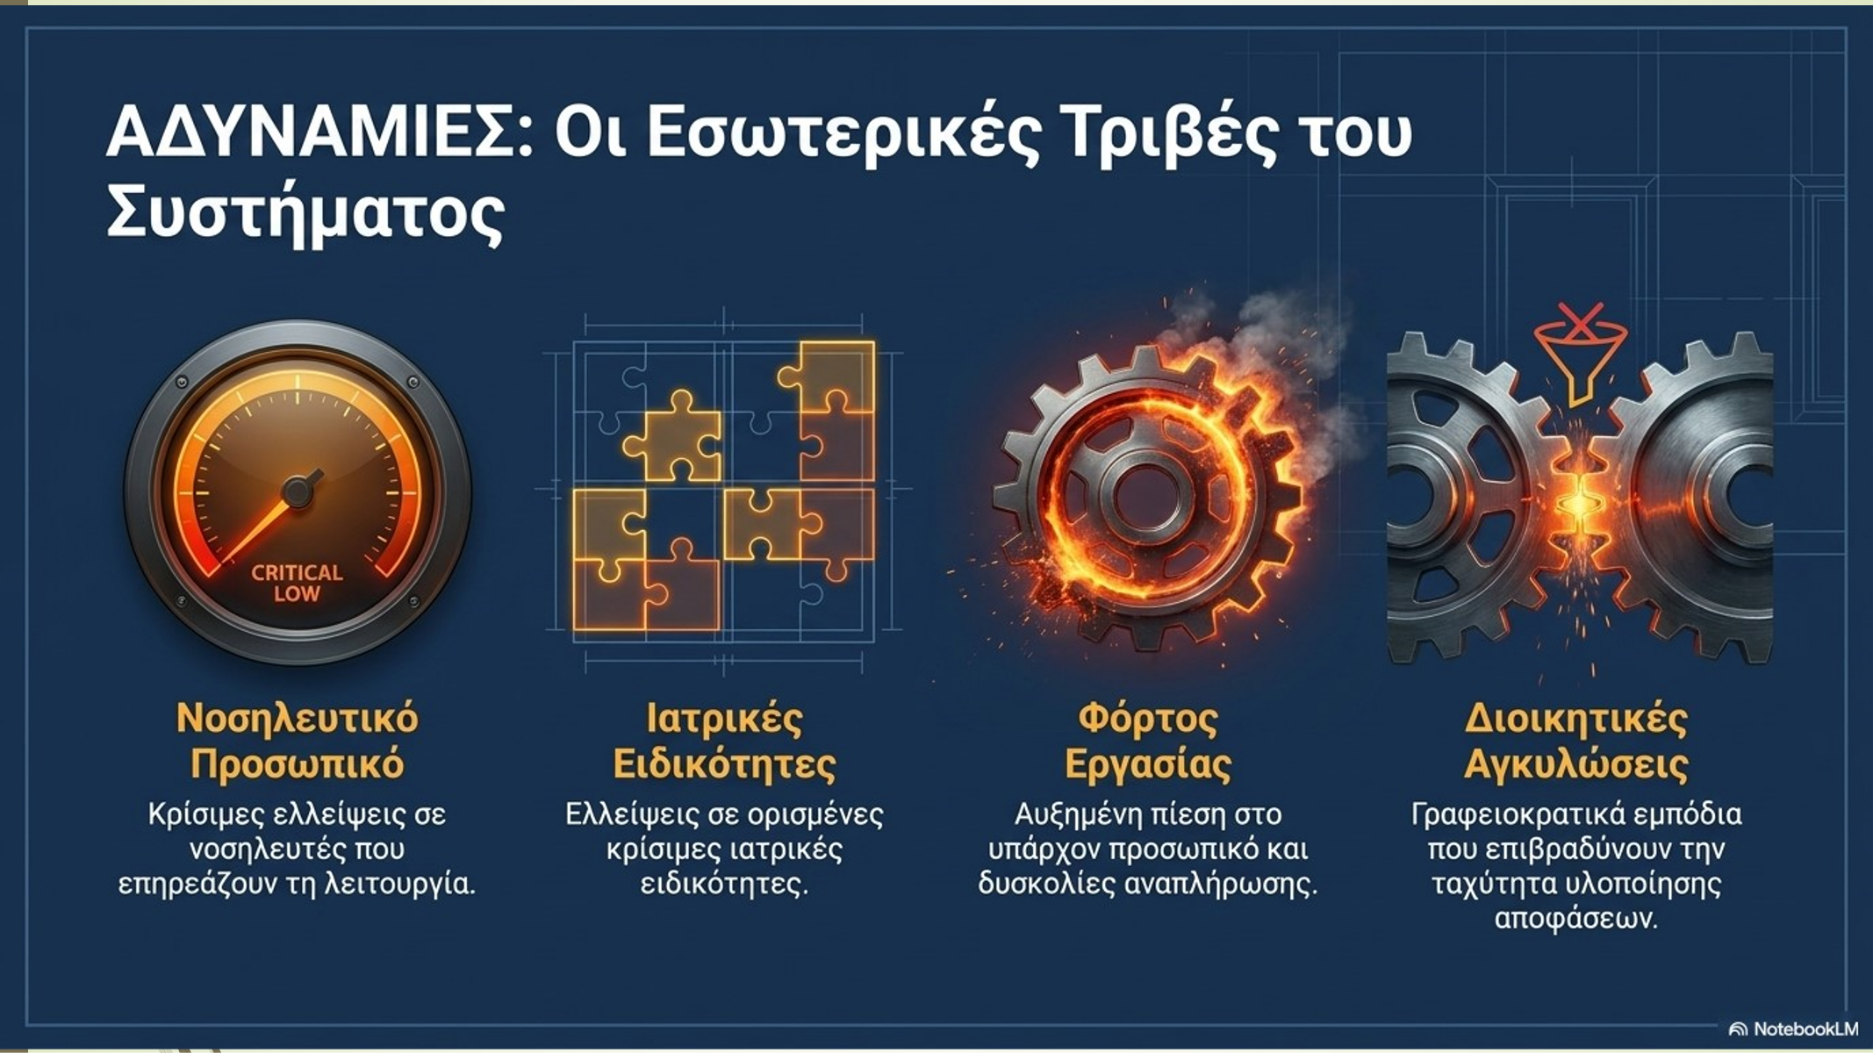
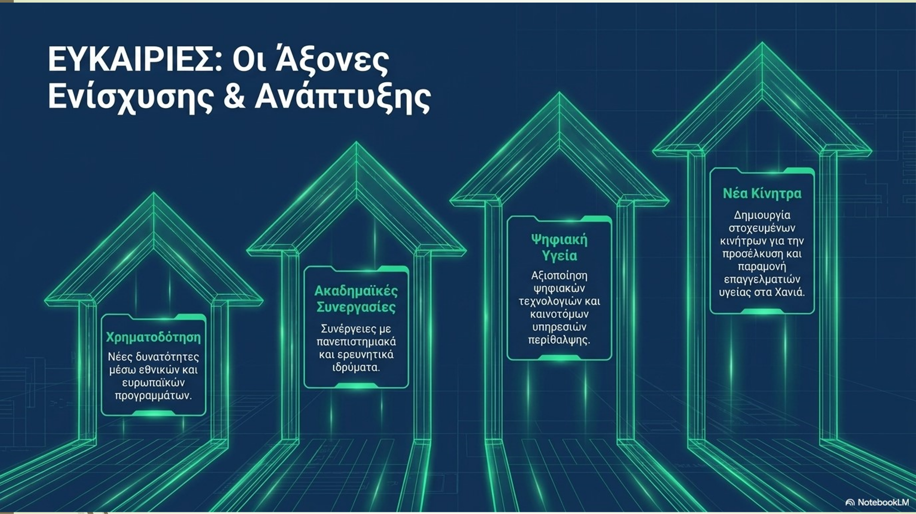
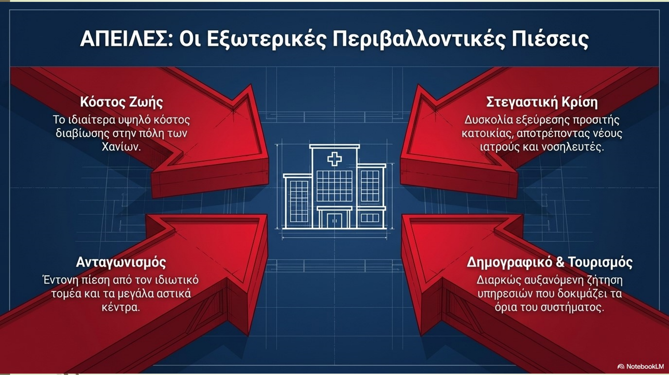
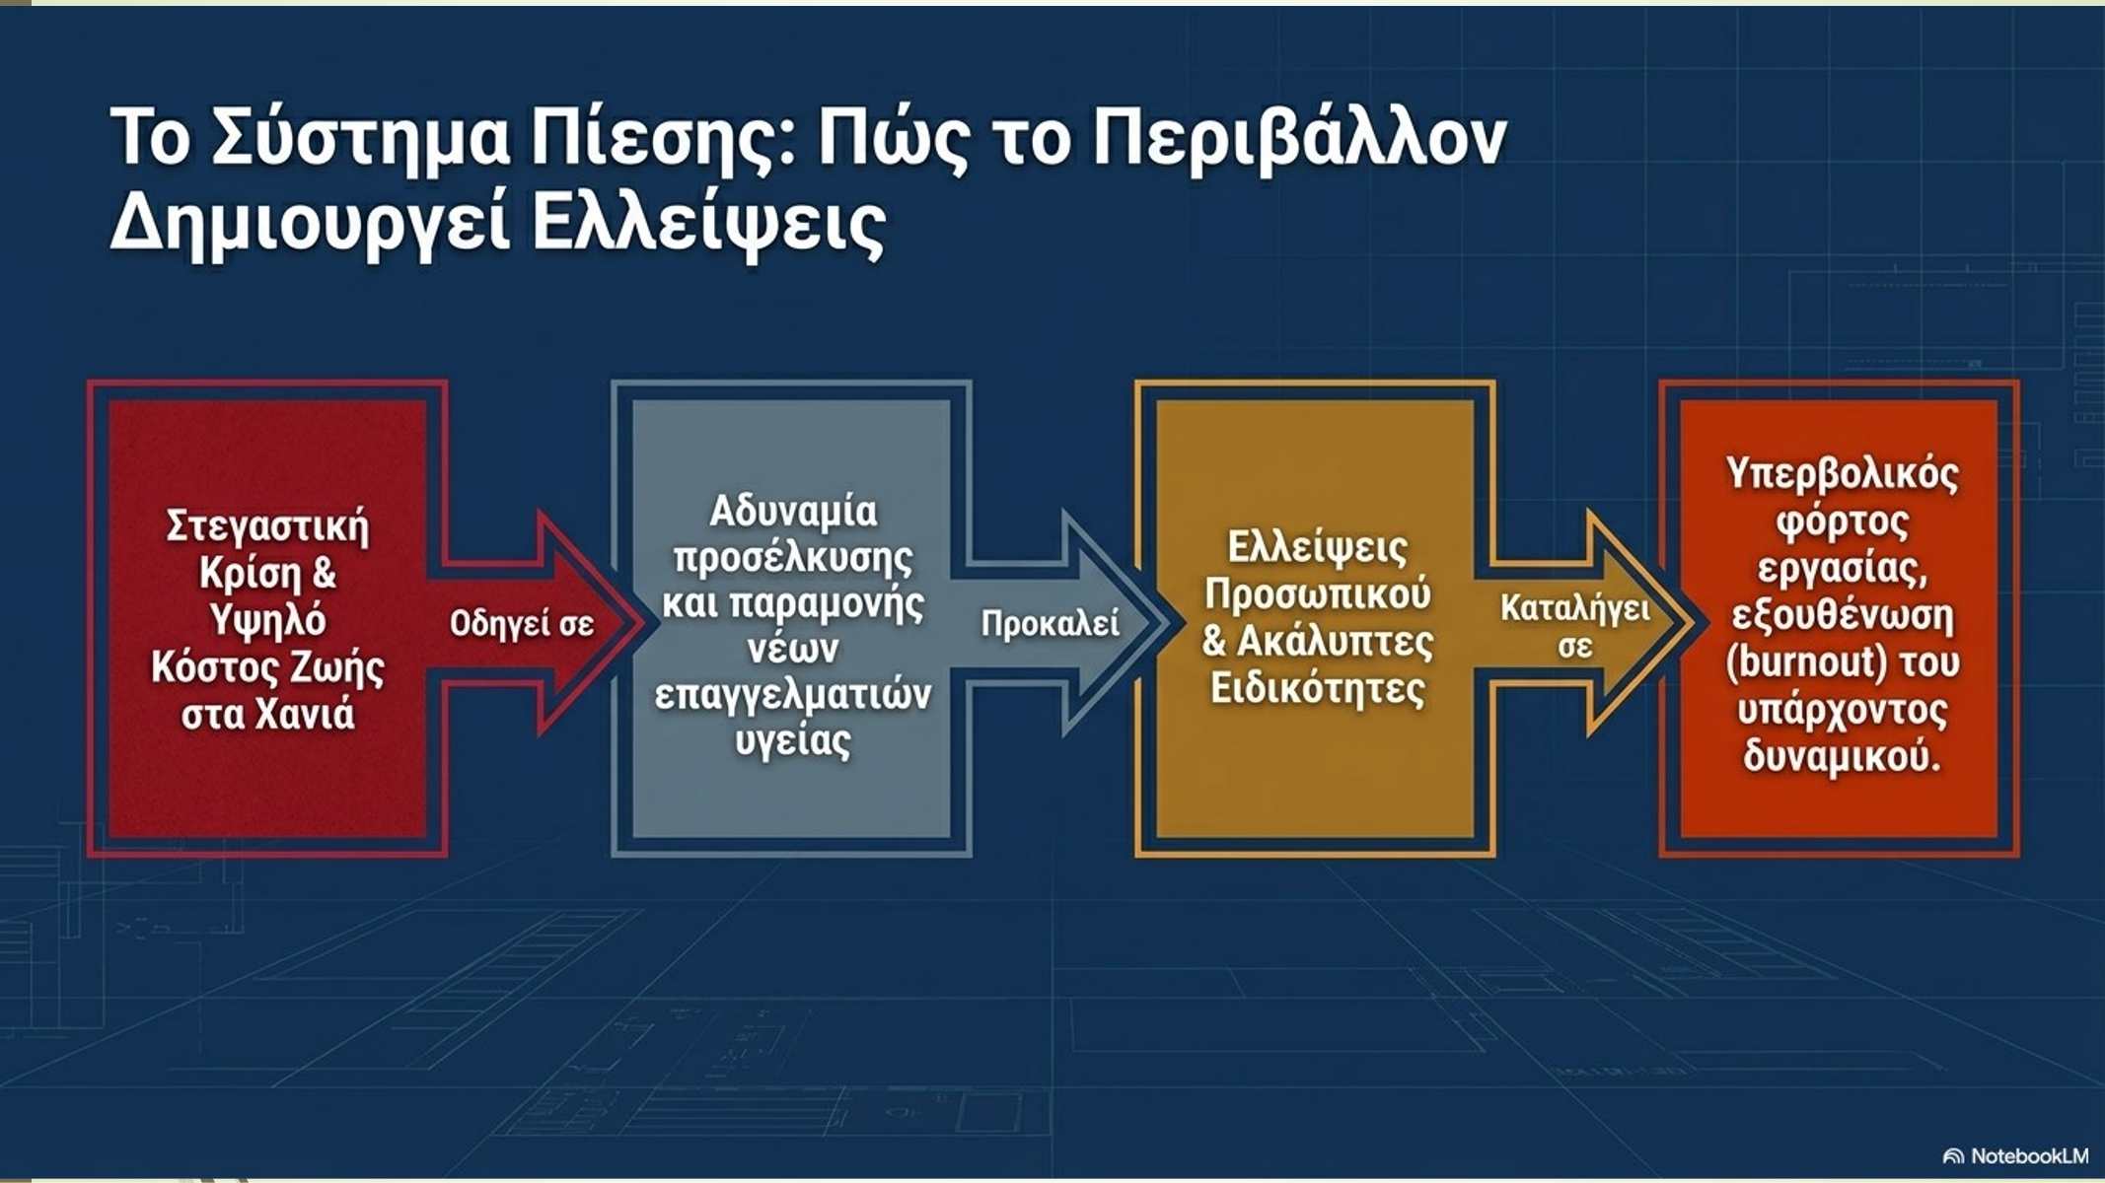
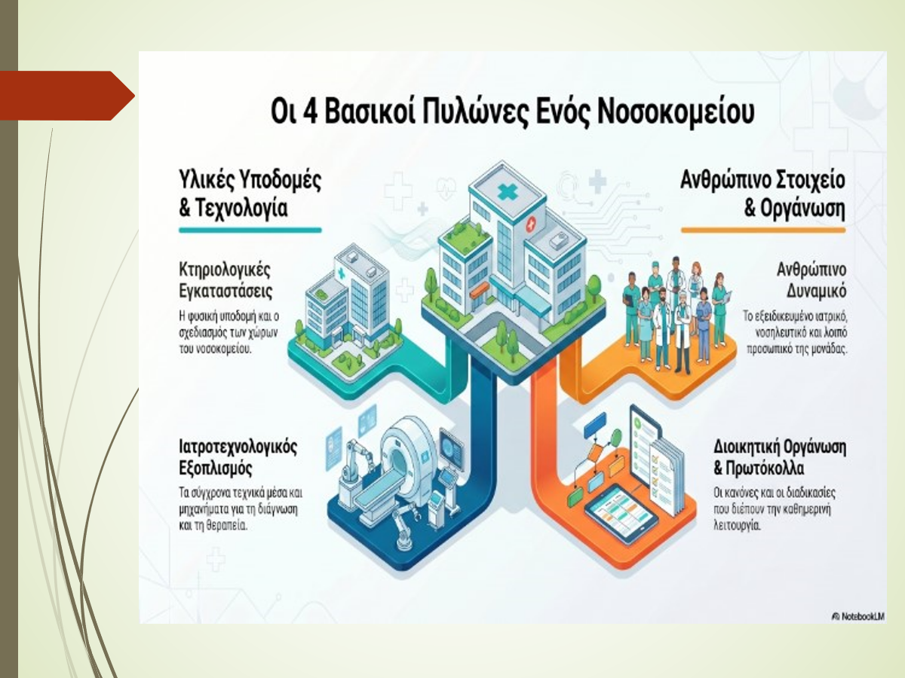
ΤΟ ΑΝΑΠΤΥΞΙΑΚΟ ΟΡΑΜΑ
ΓΕΝΙΚΟΥ ΝΟΣΟΚΟΜΕΙΟΥ ΧΑΝΙΩΝ
ΤΑΜΕΙΟ ΑΝΑΚΑΜΨΗΣ ΚΑΙ ΑΝΘΕΚΤΙΚΟΤΗΤΑΣ
Εναλλακτικές Πηγές Χρηματοδότησης
«Ανακαινίσεις & εκσυγχρονισμός νοσοκομείων»
Νέα Προγραμματική Περίοδο ΕΣΠΑ 2021-2027

Υλοποίηση έργων αιχμής για το Νοσοκομείο
1. ΝΕΟ ΤΕΠ Γ.Ν ΧΑΝΙΩΝ ΧΡΗΜΑΤΟΔΟΤΗΣΗ ΥΨΟΥΣ 4.200.000 ευρώ
ΕΠΕΚΤΑΣΗ ΑΠΟ 686 τ.μ. σε 1712 τ.μ. δηλαδή επέκταση κατά 1026 τ.μ.
ΚΕΝΤΡΟ ΤΡΑΥΜΑΤΟΣ - ΤΕΠ ΛΟΙΜΩΔΩΝ Αναδιαμόρφωση (δωμάτιο γύψου , δωμάτιο υπερήχων, δωμάτιο μικροεπεμβάσεων κ.α.) Εκσυγχρονισμός (προσθήκη σύγχρονου ιατροτεχνολογικού εξοπλισμού και ψηφιακών συστημάτων διοίκησης) – ΟΛΟΚΛΗΡΩΣΗ ΣΕΠΤΕΜΒΡΙΟΣ 2026
2. ΑΝΤΙΚΑΤΑΣΤΑΣΗ ΔΙΚΤΥΟΥ ΣΩΛΗΝΩΣΕΩΝ ΤΡΟΦΟΔΟΣΙΑΣ ΤΩΝ ΣΥΣΚΕΥΩΝ FCU ΜΕ ΘΕΡΜΟ ΚΑΙ ΨΥΧΡΟ ΝΕΡΟ ΥΨΟΥΣ 1.500.000 ευρώ – ΟΛΟΚΛΗΡΩΣΗ ΙΟΥΝΙΟΣ 2026
3.ΝΕΑ ΥΠΕΡΣΥΓΧΡΟΝΗ ΜΕΘ ΕΞΙ ΚΛΙΝΩΝ ΔΩΡΕΑ ΙΔΡΥΜΑΤΟΣ ΣΤΑΥΡΟΣ ΝΙΑΡΧΟΣ
4.ΕΣΠΑ 2014-2020 / 2021 - 2027
Τίτλος «ΕΝΕΡΓΕΙΑΚΗ ΑΝΑΒΑΘΜΙΣΗ ΔΗΜΟΣΙΩΝ ΚΤΙΡΙΩΝ –ΠΑΡΑΓΩΓΗ ΕΝΕΡΓΕΙΑΣ ΑΠΟ ΜΟΝΑΔΕΣ ΣΗΘΥΑ Η ΜΕ ΧΡΗΣΗ ΑΠΕ ΣΕ ΝΟΣΟΚΟΜΕΙΑ»
5. ΝΕΟΣ ΨΗΦΙΑΚΟΣ ΣΤΕΦΑΝΙΟΓΡΑΦΟΣ – ΑΓΓΕΙΟΓΡΑΦΟΣ
6. «ΕΠ ΚΡΗΤΗ 2014-2020» 2034/ 18-05-2020 Πρόσκληση ΟΠΣ 4326 ΕΤΠΑ_50 - «Υποδομές Αναβάθμισης Υπηρεσιών Υγείας στην Περιφέρεια Κρήτης» Συνολικός Προϋπολογιςμός 2.319.400,00€.
ΕΝΔΕΙΚΤΙΚΑ
Ενδοσκοπικός πύργος ΩΡΛ…105.000€
Χειρουργικά τραπέζια (έξι-6)………660.000€
γ CAMERA 2 ΚΕΦΑΛΩΝ SPECT/CT…600.000€
Ψηφιακός Ορθοπαντομογράφος /κεφαλομετρικό κλίνης…160.000€
Μηχανήματα Αιμοκάθαρσης (10)………140.000€
Προμήθεια και Τοποθέτηση Δαπέδων
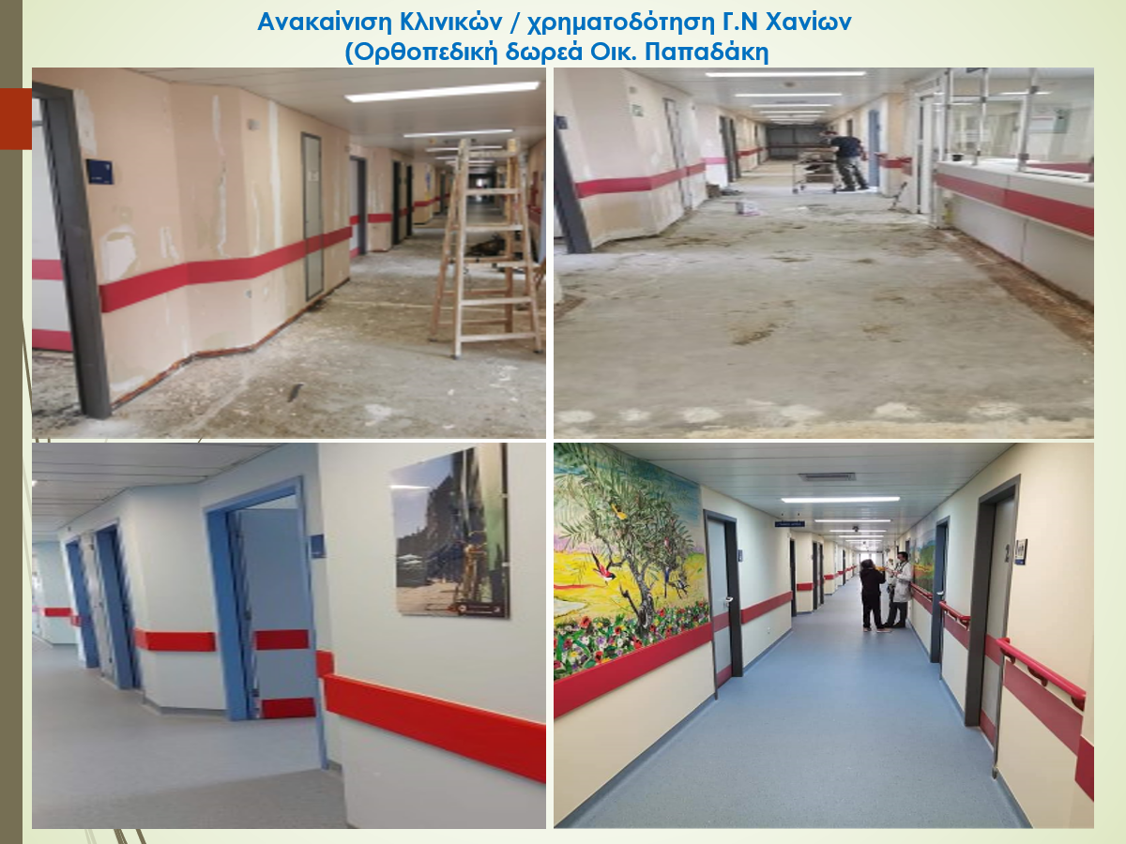
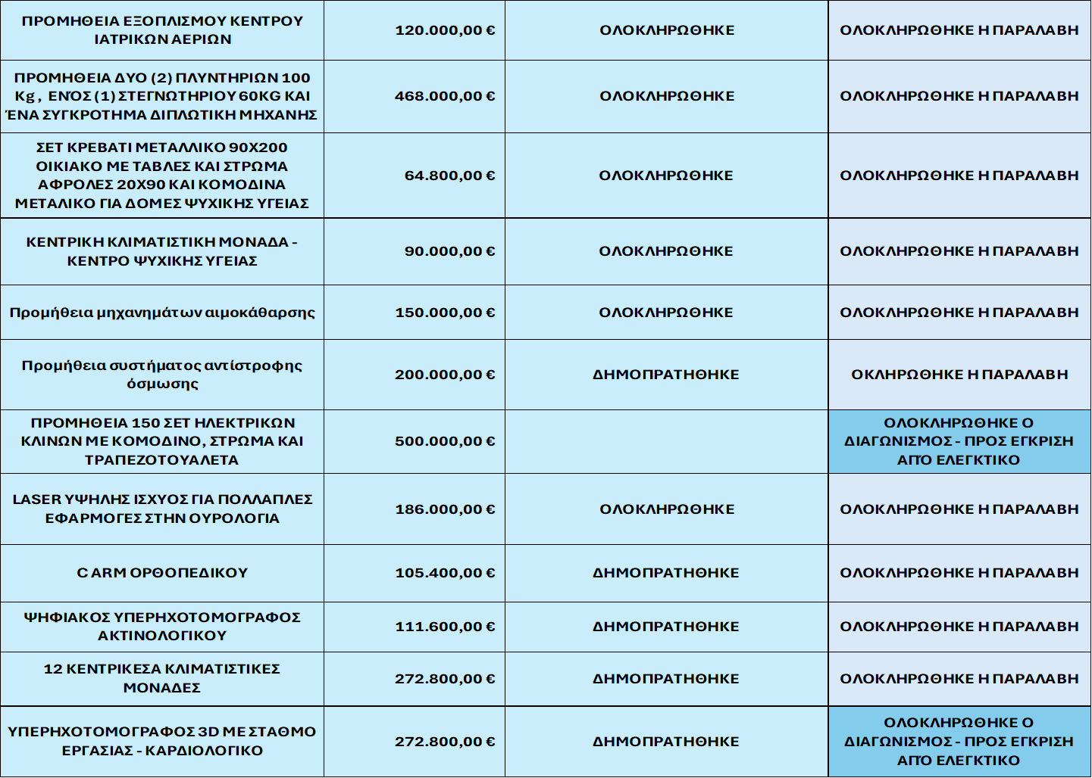
ΙΑΤΡΟΤΕΧΝΟΛΟΓΙΚΟΣ ΕΞΟΠΛΙΣΜΟΣ – ΧΡΗΜΑΤΟΔΟΤΗΣΗ 7Η ΥΠΕ

ΓΕΝΙΚΟ ΝΟΣΟΚΟΜΕΙΟ ΧΑΝΙΩΝ
ΠΑΡΑΓΟΜΕΝΟ ΕΡΓΟ
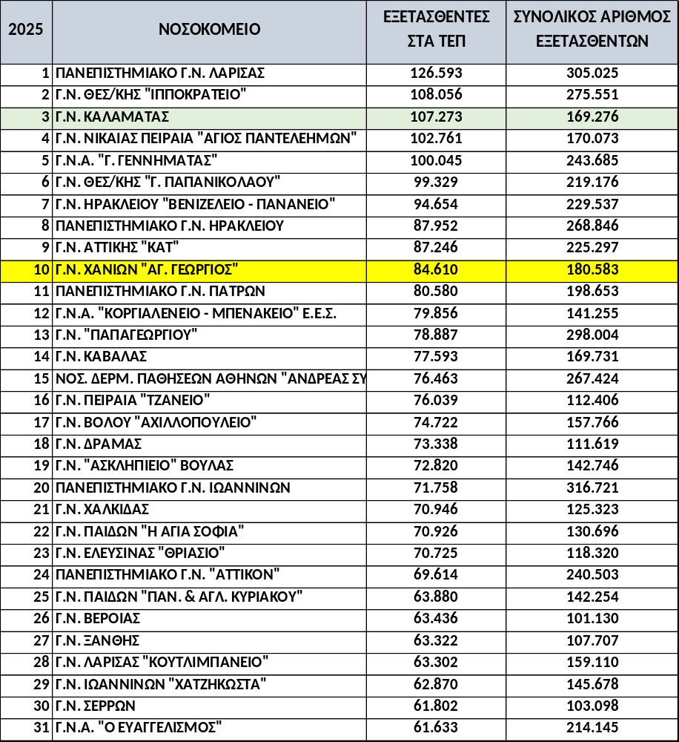
ΚΑΤΑΤΑΞΗ ΝΟΣΟΚΟΜΕΙΩΝ ΑΡΙΘΜΟΣ ΕΞΕΤΑΣΘΕΝΤΩΝ ΣΤΑ ΤΕΠ
Παρατηρούμε ότι τα τρία μεγάλα νοσοκομεία της Κρήτης είναι μέσα στα πρώτα 10 .Το Νοσοκομείο Χανίων βρίσκεται στην 10η θέση, πάνω από μεγάλα νοσοκομεία Είναι πολύ σημαντικό το γεγονός ότι το ΤΕΠ του Γ.Ν Χανίων είναι το 2ο μεγαλύτερο στην Ελλάδα σε αριθμό προσελεύσεων για νοσοκομεία που εφημερεύουν καθημερινά.
ΓΕΝΙΚΟ ΝΟΣΟΚΟΜΕΙΟ ΧΑΝΙΩΝ
ΕΡΓΟ 1^{ΟΥ} ΤΕΤΡΑΜΗΝΟΥ
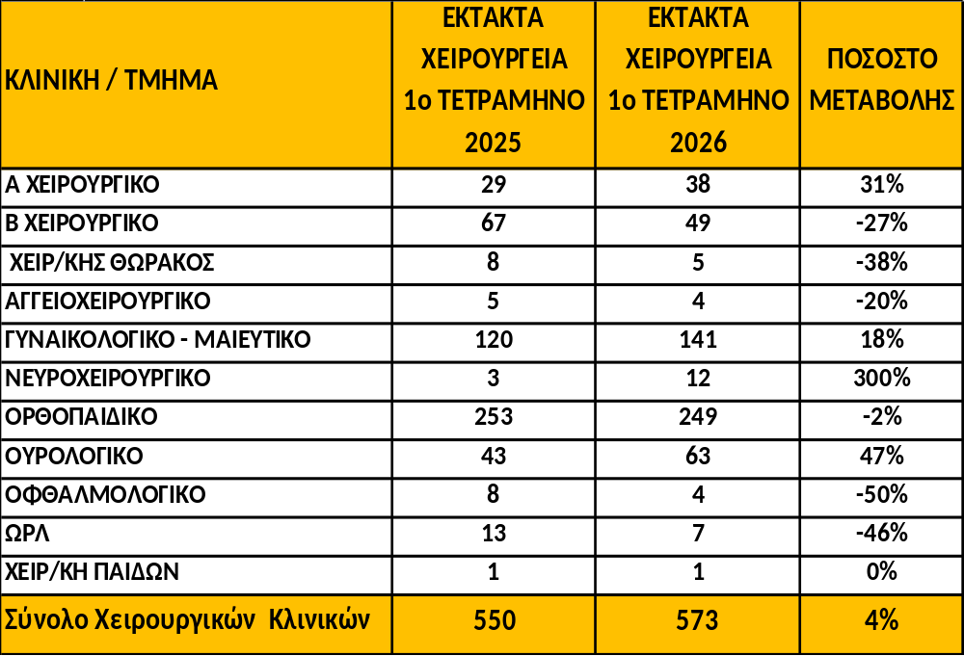
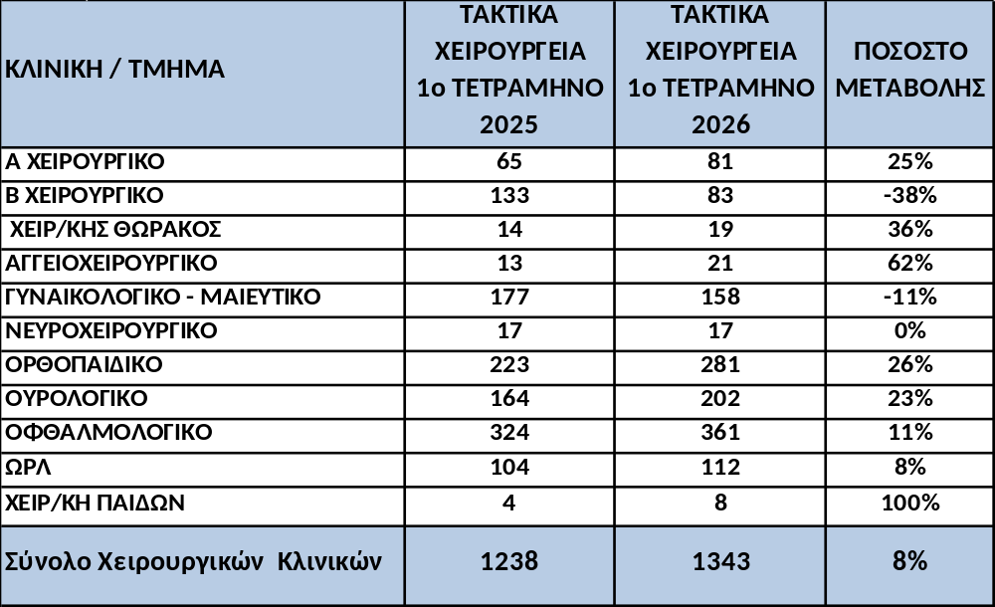

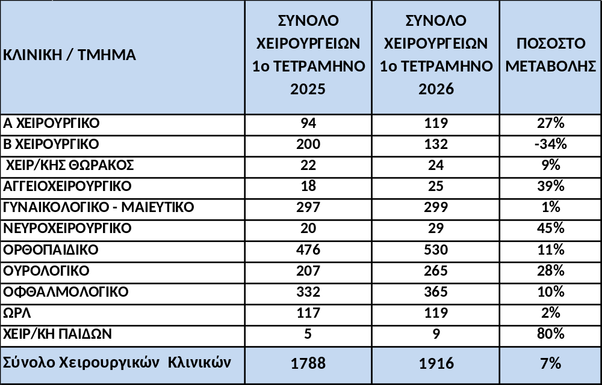

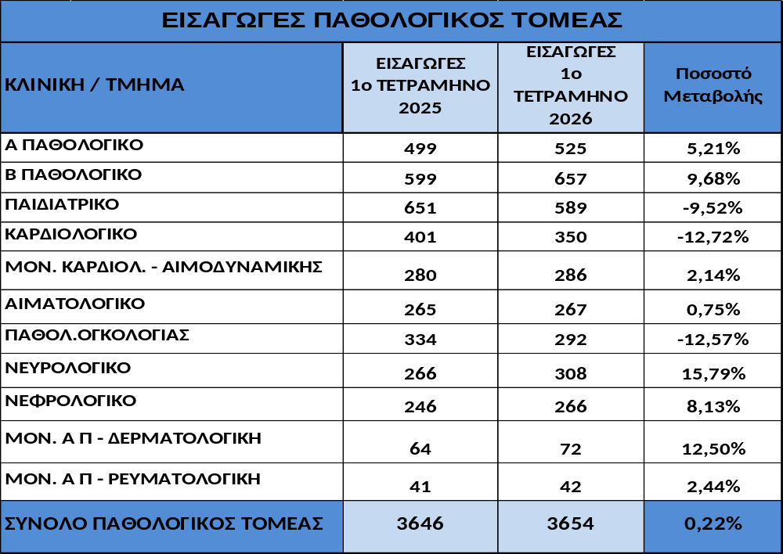

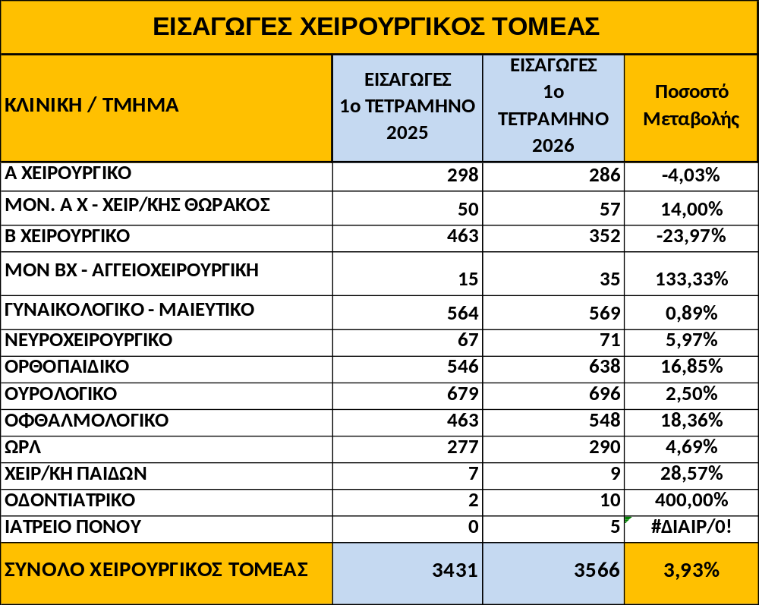

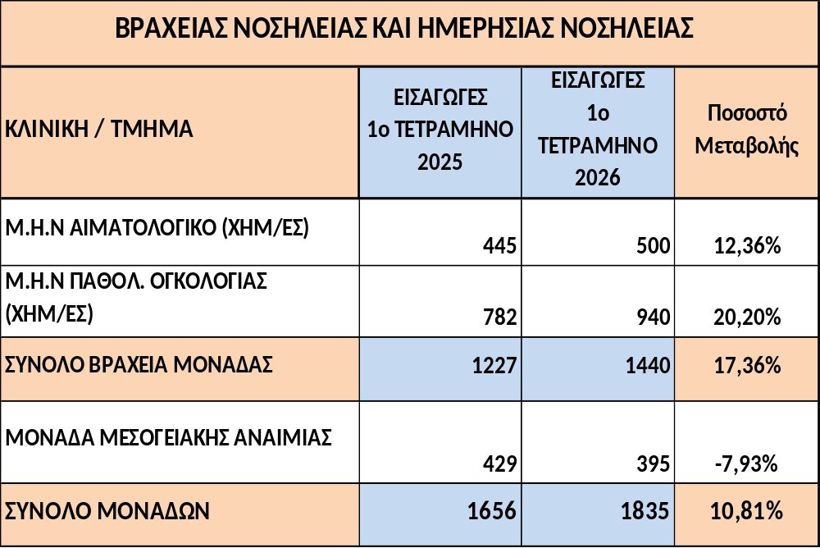

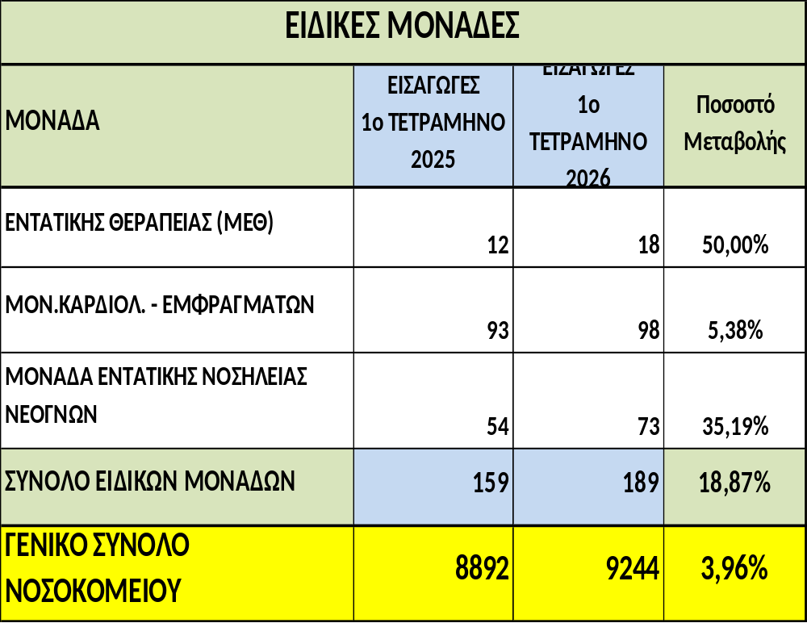

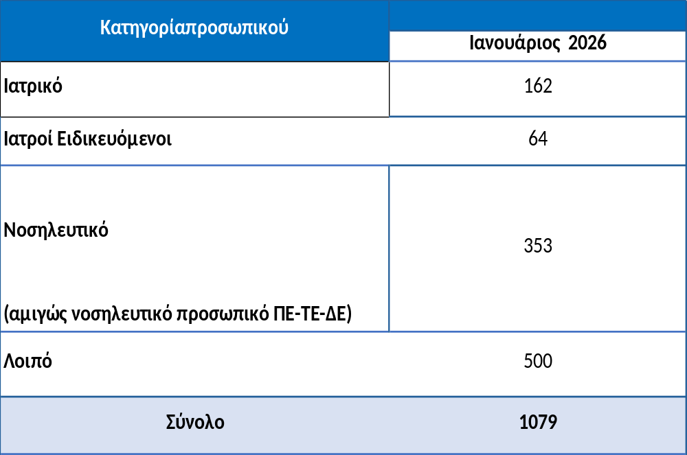

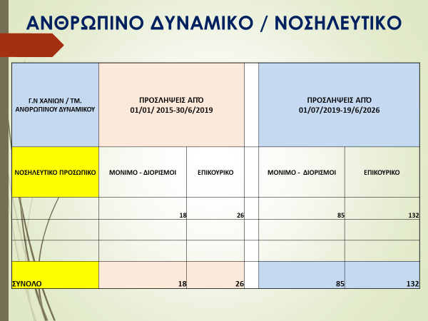
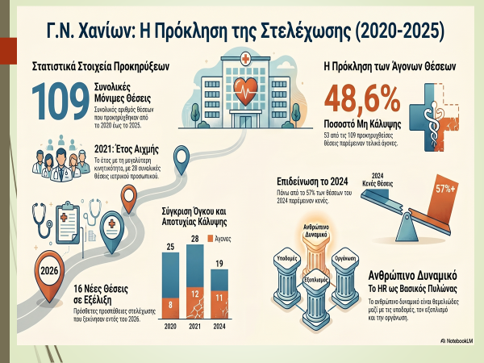
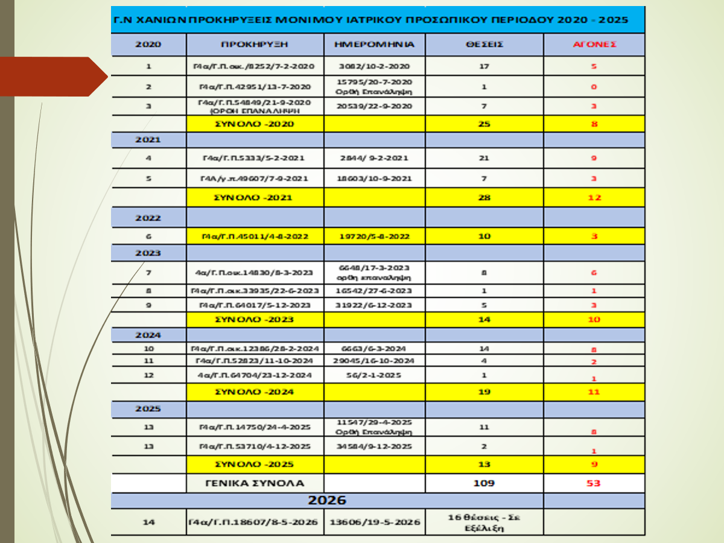
- Έλλειψη νοσηλευτικού προσωπικού στην Ελλάδα
Η Ελλάδα εξακολουθεί να παρουσιάζει ένα από τα χαμηλότερα ποσοστά νοσηλευτών ανά πληθυσμό στην Ευρώπη, παρά το γεγονός ότι αποφοιτούν αρκετοί νοσηλευτές από τα πανεπιστήμια.
Το πρόβλημα δεν είναι μόνο η εκπαίδευση νέων νοσηλευτών, αλλά κυρίως η προσέλκυση και η παραμονή τους στο δημόσιο σύστημα υγείας.
Οι χαμηλές αμοιβές, οι δύσκολες συνθήκες εργασίας, οι περιορισμένες δυνατότητες επαγγελματικής εξέλιξης και η μετανάστευση προς άλλες χώρες της Ευρώπης οδηγούν σε σημαντικές ελλείψεις προσωπικού.
Για τα νοσοκομεία της περιφέρειας, όπως το ΓΝ Χανίων, το πρόβλημα επιτείνεται από:
- το υψηλό κόστος διαβίωσης,
- τη στεγαστική κρίση,
- την εποχική τουριστική πίεση,
- τη δυσκολία εύρεσης προσιτής κατοικίας για νέους εργαζόμενους.
Διεθνής έλλειψη νοσηλευτών
Η έλλειψη νοσηλευτών αποτελεί παγκόσμιο πρόβλημα.
Σύμφωνα με τον Παγκόσμιο Οργανισμό Υγείας, υπάρχουν περίπου 29,8 εκατομμύρια νοσηλευτές παγκοσμίως, αλλά εξακολουθεί να υπάρχει έλλειμμα περίπου 5,8 εκατομμυρίων, το οποίο εκτιμάται ότι θα παραμείνει ιδιαίτερα σοβαρό έως το 2030.
- Έλλειψη Παθολόγων
Η ειδικότητα της Εσωτερικής Παθολογίας αντιμετωπίζει σοβαρό πρόβλημα προσέλκυσης νέων ιατρών σε πολλές ευρωπαϊκές χώρες και στην Ελλάδα.
Οι λόγοι είναι:
- αυξημένος φόρτος εργασίας,
- εφημεριακή επιβάρυνση,
- χαμηλότερες απολαβές σε σχέση με άλλες ειδικότητες,
- αυξημένη ιατρική ευθύνη,
- γήρανση του υφιστάμενου δυναμικού.
Στην Ελλάδα πολλές προκηρύξεις θέσεων παθολόγων σε περιφερειακά νοσοκομεία παραμένουν άγονες ή προσελκύουν ελάχιστους υποψηφίους, ιδιαίτερα σε νησιωτικές και τουριστικές περιοχές. Η ίδια εικόνα παρατηρείται σε πολλές ευρωπαϊκές χώρες όπου η ζήτηση παθολόγων αυξάνεται λόγω της γήρανσης του πληθυσμού.
- Έλλειψη Αναισθησιολόγων
Η αναισθησιολογία αποτελεί ίσως τη σημαντικότερη ειδικότητα-«κλειδί» για τη λειτουργία ενός νοσοκομείου.
Η έλλειψη αναισθησιολόγων επηρεάζει:
- χειρουργεία,
- ΜΕΘ,
- επεμβατικές πράξεις,
- επείγουσα ιατρική.
Το πρόβλημα είναι πανευρωπαϊκό. Πολλές χώρες αναφέρουν δυσκολίες στελέχωσης χειρουργικών και αναισθησιολογικών τμημάτων, ενώ η αυξημένη ζήτηση υπηρεσιών υγείας και οι συνταξιοδοτήσεις επιδεινώνουν την κατάσταση.
Οι αναισθησιολόγοι αποτελούν σήμερα μία από τις πιο περιζήτητες ειδικότητες διεθνώς.

4.Έλλειψη Επειγοντολόγων
Η Επείγουσα Ιατρική είναι μία από τις πιο ελλειμματικές ειδικότητες παγκοσμίως.
Τα Τμήματα Επειγόντων Περιστατικών σε πολλές χώρες αντιμετωπίζουν:
- αυξημένες αναμονές,
- υπερπληρότητα,
- επαγγελματική εξουθένωση,
- δυσκολία προσέλκυσης νέων ιατρών.
Η ανάπτυξη της ειδικότητας στην Ελλάδα είναι σχετικά πρόσφατη και η χώρα βρίσκεται ακόμη στη φάση δημιουργίας επαρκούς αριθμού ειδικών επειγοντολόγων.
Αυτό σημαίνει ότι τα επόμενα χρόνια η ζήτηση θα είναι μεγαλύτερη από την προσφορά.
«Οι ελλείψεις σε νοσηλευτές, παθολόγους, αναισθησιολόγους και επειγοντολόγους δεν αποτελούν αποκλειστικά πρόβλημα του Νοσοκομείου Χανίων ούτε της Ελλάδας. Πρόκειται για μια διεθνή κρίση ανθρώπινου δυναμικού στην υγεία. Όμως στα Χανιά η κατάσταση επιβαρύνεται από έναν επιπλέον παράγοντα: το υψηλό κόστος διαβίωσης και τη στεγαστική κρίση. Αν δεν δημιουργηθούν ουσιαστικά κίνητρα στέγασης και παραμονής των επαγγελματιών υγείας, η προσέλκυση και διατήρηση προσωπικού θα αποτελεί διαρκή πρόκληση, ανεξάρτητα από τον αριθμό των προκηρύξεων που θα εκδίδονται.»
Η ανάδειξη των προβλημάτων δεν πρέπει να γίνεται για να απαξιωθεί το νοσοκομείο, αλλά για να ενισχυθεί. Στόχος μας οφείλει να είναι η διατήρηση και περαιτέρω ανάπτυξη ενός ισχυρού, σύγχρονου και επαρκώς στελεχωμένου δημόσιου νοσοκομείου, αντάξιου των αναγκών της κοινωνίας της Δυτικής Κρήτης.
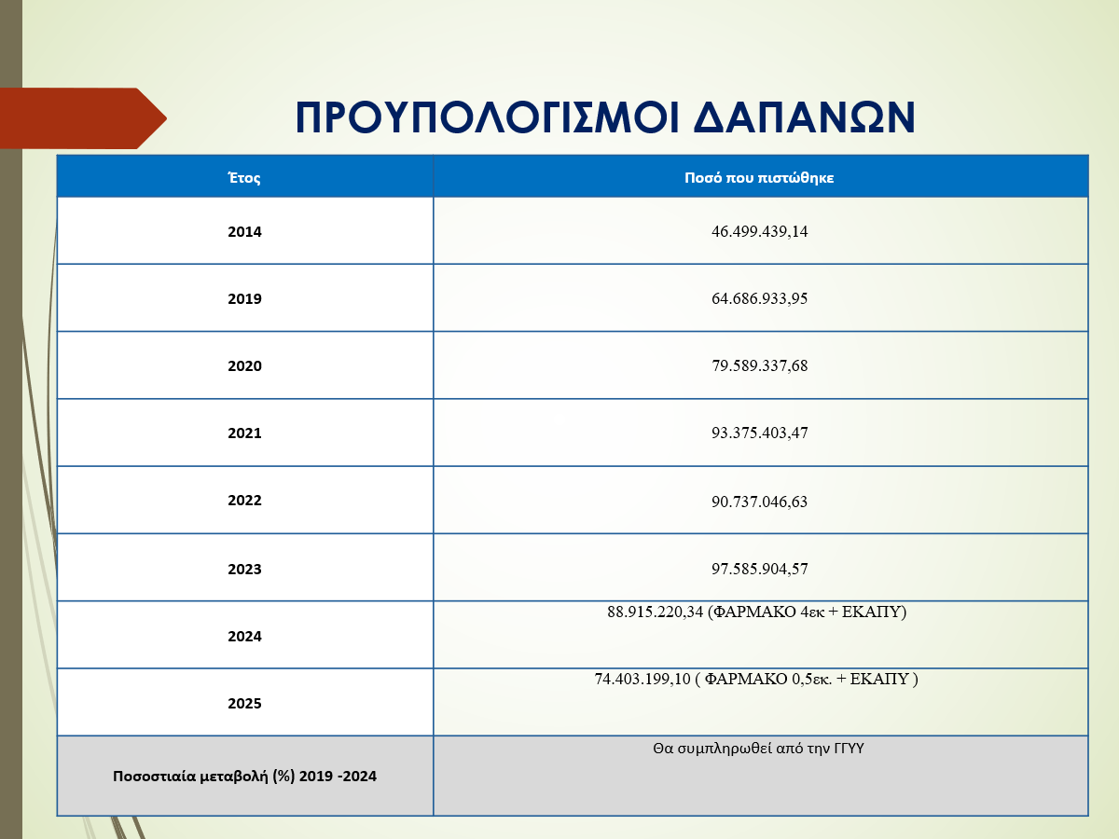

Για ένα Νοσοκομείο που έφθασε να λειτουργεί 12 κλίνες ΜΕΘ Covid χωρίς ποτέ να χρειασθεί να διακομίσει περιστατικό σε άλλη πόλη, πού έχει γίνει με ΦΕΚ Κέντρο Εμφύτευσης Βηματοδότη , με υπερσύγχρονες Μονάδες Τεχνητού Νεφρού και Εμφραγμάτων , Διαβητολογικό και Παιδοδιαβητολογικό Ιατρείο που εξυπηρετούν πολυάριθμους ασθενείς , με την Μονάδα Χημειοθεραπειών όπου οι νοσηλευτές , οι Ογκολόγοι και Αιματολόγοι μας δίνουν τον καλύτερό τους εαυτό είναι λυπηρό λοιπόν να βλέπουμε τίτλους όπως ‘’το Νοσοκομείο εκπέμπει SOS ‘’ , ‘’νοσοκομείο υπό κατάρρευση ‘’ και κυρίως πρόσωπα που έχουν θεσμικό ρόλο πρέπει να είναι καλά ενημερωμένοι για το εξαιρετικό και πλούσιο έργο των υγειονομικών μας και του νοσοκομείου και με την στάση τους πρέπει να εστιάζουν στην εμπιστοσύνη της κοινότητας στο νοσοκομείο. Προσωπικά ως πολίτης εμπιστεύομαι την ζωή μου στα στελέχη του Νοσοκομείου μας και ως Διοικητής δηλώνω περήφανος που έχω την τιμή να διοικώ έναν τόσο αξιόλογο οργανισμό με υπέροχους ανθρώπους. Προβλήματα υπήρχαν και θα υπάρχουν σε όλους τους οργανισμούς και όλα τα συστήματα. Με συνεχή προσπάθεια , υπομονή και επιμονή, ενωμένοι θα πετύχουμε!

